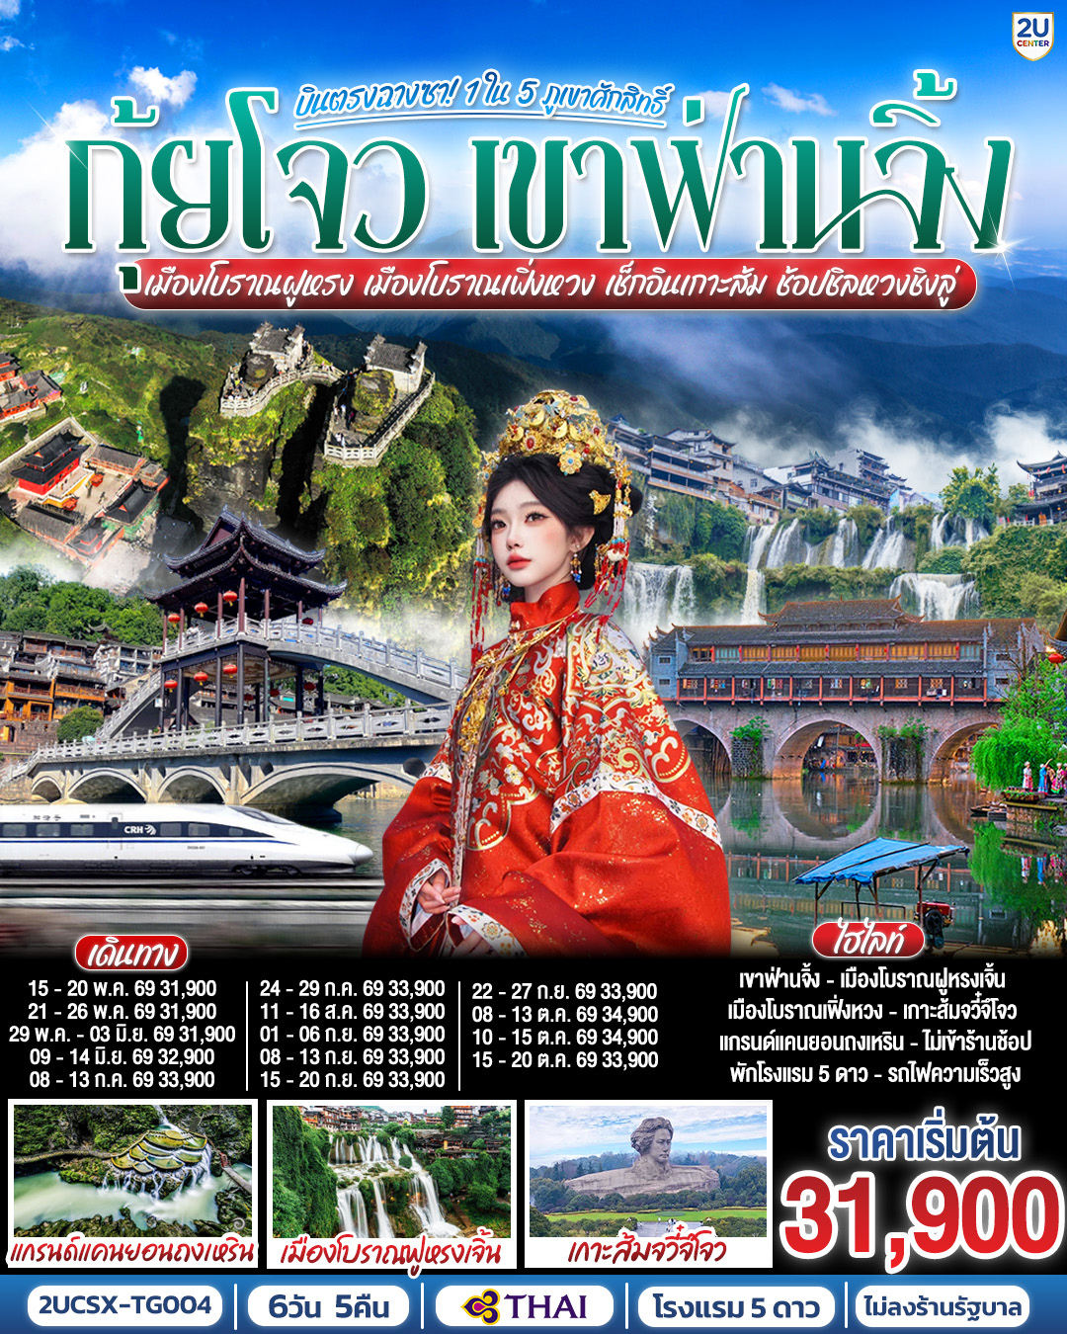

บินตรงฉางซา กุ้ยโจว เขาฟ่านจิ้ง 1 ใน 5 ภูเขาศักสิทธิ์
เมืองโบราณฝูหรง เมืองโบราณเฟิ่งหวง
เช็กอินเกาะส้ม ช้อปชิลหวงชิงลู่ 6 วัน 5 คืน

โดยสายการบิน Thai Airways (TG)
CSX
BKK
BKK
CSX


เที่ยวบิน เวลาออก เวลาถึง
เที่ยวบิน เวลาออก เวลาถึง
TG 695 21:20 23:45
TG 694 15:50 22:20

วัน | โปรแกรมท่องเที่ยว | เช้า | เที่ยง | ค่ำ | ที่พัก
1 | กรุงเทพ(สุวรรณภูมิ) – ฉางซา (ฉางซาเหอฮัว)  (TG 694 15:50 - 22:20) |  |  |  | STEIGENBERGER CHANGSHA  FUTURE CITY  หรือ ระดับเทียบเท่า 5 ดาว  **มาตรฐานประเทศจีน **
2 | เมืองฉางซา – เมืองฉางเต๋อ – วัดเฉียนหมิง – เมืองฝูหรงเจิ้น – เมืองโบราณฝูหรงเจิ้น – น้ำตกฝูหรง – ชมบรรยากาศแสงสียามค่ำคืนเมืองโบราณฝูหรง |  |  |  | ANIAN XI ZHOUJI HOTEL  หรือ ระดับเทียบเท่า 5 ดาว  **มาตรฐานประเทศจีน **
3 | เมืองฝูหรงเจิ้น - เมืองเฟิ่งหวง - เมืองโบราณเฟิ่งหวง – ล่องเรือแม่น้ำถัวเจียง - สะพานสายรุ้ง - ชมบรรยากาศแสงสียามค่ำคืนเมืองโบราณเฟิ่งหวง |  |  |  | FENG XI WEN HAO  INTERNATIONAL HOTEL  หรือ ระดับเทียบเท่า 5 ดาว  **มาตรฐานประเทศจีน **
4 | เมืองเฟิ่งหวง - เมืองเจียงโข่ว – หมู่บ้านเหมี่ยวหยุนเซ่อ - ภูเขาฟ่านจิ้ง (รวมกระเช้าขึ้น-ลง + รถอุทยาน) – ยอดเขาทองแห่งเมฆสีแดง - เสาหินรูปเห็ด - เมืองถงเหริน |  |  |  | GRAND GUESTHOUSE HOTEL  หรือ ระดับเทียบเท่า 5 ดาว  **มาตรฐานประเทศจีน **
5 | แกรนด์แคนยอนถงเหริน - สถานีรถไฟฟ้าความเร็วสูงเมืองเฟิ่งหวง - ฉางซา - ช้อปปิ้ง OUTLET |  |  |  | STEIGENBERGER CHANGSHA  FUTURE CITY  หรือ ระดับเทียบเท่า 5 ดาว  **มาตรฐานประเทศจีน **
6 | เกาะส้ม(รวมรถรางไป-กลับ) - ถนนคนเดินหวงซิงลู่ - ตึก WENHEYOU – IFC x POPMART – สนามบินฉางซา (ท่าอากาศยานฉางซา หวงฮัว) – กรุงเทพ (สุวรรณภูมิ)  (TG 695 21:20 - 23:45)

อัตราค่าบริการ

วันเดินทาง | ผู้ใหญ่ พัก 2-3 ท่าน /ท่านละ | พักเดี่ยว  เพิ่มท่านละ
15 – 20 พ.ค. 69 | 31,900.- | 6,000.-
21 – 26 พ.ค. 69 | 31,900.- | 6,000.-
29 พ.ค. – 03 มิ.ย. 69 | 31,900.- | 6,000.-
09 – 14 มิ.ย. 69 | 32,900.- | 6,000.-
08 – 13 ก.ค. 69 | 33,900.- | 6,000.-
24 – 29 ก.ค. 69 | 33,900.- | 6,000.-
11 – 16 ส.ค. 69 | 33,900.- | 6,000.-
01 – 06 ก.ย. 69 | 33,900.- | 6,000.-
08 – 13 ก.ย. 69 | 33,900.- | 6,000.-
15 – 20 ก.ย. 69 | 33,900.- | 6,000.-
22 – 27 ก.ย. 69 | 33,900.- | 6,000.-
08 – 13 ต.ค. 69 | 34,900.- | 6,000.-
10 – 15 ต.ค. 69 | 34,900.- | 6,000.-
15 – 20 ต.ค. 69 | 33,900.- | 6,000.-
ราคาทัวร์ข้างต้นยังไม่รวมค่าทิปมัคคุเทศก์ท้องถิ่นและคนขับรถ 2,000 บาท/ท่าน/ทริป
***โปรแกรมทัวร์ไม่มีราคาเด็กเนื่องจากเป็นราคาพิเศษ***
เด็กทารกอายุต่ำกว่า 2 ขวบ ราคาท่านละ 10,000 บาท
รายการทัวร์อาจจะมีการปรับเปลี่ยนตามความเหมาะสมของสภาพอากาศและฤดูกาล
กรณีที่ท่านเดินทางจากต่างจังหวัด ค่าใช้จ่ายในการเดินทางเช่น ตั๋วเรื่องบิน รถไฟ รถทัวร์ ที่พัก ไม่ได้อยู่ในรายการทัวร์
ดังนั้นทางบริษัทจะไม่รับผิดชอบค่าใช้จ่ายในส่วนนี้ ในกรณีที่เที่ยวบินมีการเปลี่ยนแปลง อันเนืองมาจาก สายการบินเปลี่ยนแปลงเวลาบิน เที่ยวบิน ยกเลิกเที่ยวบิน หรือสาเหตุสุดวิสัยอื่นๆ

วันแรก | กรุงเทพ(สุวรรณภูมิ) – ฉางซา (างซาเหอฮัว) (TG 694 15:50 - 22:20)
13.00 น. | พร้อมกันที่ สนามบินสุวรรณภูมิ (Suvarnabhumi Airport) อาคารผู้โดยสารระหว่างประเทศ ชั้น 4 เคาน์เตอร์สายการบิน Thai Airways (TG) โดยมีเจ้าหน้าที่บริษัทฯ คอยให้การต้อนรับและอำนวยความสะดวกตรวจเช็คสัมภาระและเอกสารการเดินทางให้กับทุกท่าน
15.50 น. | ออกเดินทางสู่ ฉางซา ประเทศจีน สายการบิน Thai Airways เที่ยวบินที่ TG694  * น้ำหนักกระเป๋า 23 กิโลกรัม/ท่าน * มีบริการอาหารบนเครื่อง
20.20 น. | เดินทางถึง สนามบินฉางซา หวงฮัว เมืองเอกของมณฑลหูหนาน นครแห่งประวัติศาสตร์อายุกว่าสองพันปี ปัจจุบันเป็น 1 ใน 10 เมืองที่มีขนาดเศรษฐกิจใหญ่ที่สุดในจีน จากนั้นนำท่านผ่านการตรวจคนเข้าเมือง รับสัมภาระแล้ว นำท่านเดินทางเข้าสู่ที่พัก
ที่พัก | STEIGENBERGER CHANGSHA FUTURE CITY หรือ ระดับเทียบเท่า 5 ดาว ( มาตรฐานประเทศจีน)
วันที่สอง | เมืองฉางซา – เมืองฉางเต๋อ – วัดเฉียนหมิง – เมืองฝูหรงเจิ้น – เมืองโบราณฝูหรงเจิ้น  – น้ำตกฝูหรง – ชมบรรยากาศแสงสียามค่ำคืนเมืองโบราณฝูหรง
เช้า | รับประทานอาหารเช้า ณ ห้องอาหารของโรงแรม (มื้อที่ 1)
 | นำท่านเดินทางสู่ เมืองฉางเต๋อ (ระยะทาง 189 กม. ใช้เวลาเดินทาง 2.5 ชั่วโมง) ฉางเต๋อ เมืองแห่งอุตสาหกรรมของมณฑลหูหนาน ทั้งยังเป็นเขตเศรษฐกิจสำคัญนับตั้งแต่การควบรวมเป็นหนึ่งเดียวกับจีนตั้งแต่สมัยยุคราชวงศ์ฉินและฮั่น นับเป็นเวลากว่าสองพันปี
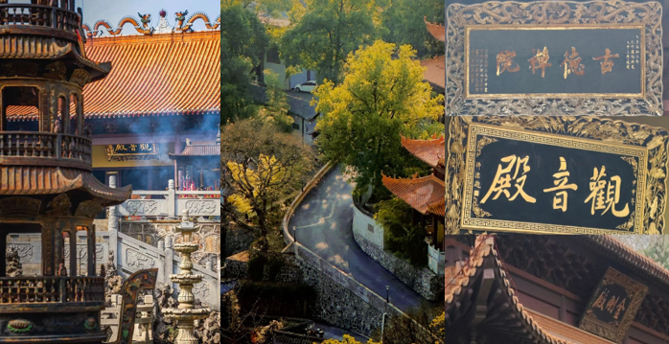
 | ระหว่างทางนำท่านแวะขอพร ณ วัดเชียนหมิง (หรือเรียกอีกชื่อว่า วัดกู๋เต๋อเซ่น) เป็นวัดพุทธโบราณที่สร้างในสมัยราชวงศ์ถัง ซึ่งเป็นยุคทองของพุทธศาสนาเซ็นในจีน ในช่วงนั้น นิกายเซ็นกำลังเฟื่องฟู และมีพระเกจิอาจารย์มากมายที่สร้างวิธีสอนที่เป็นเอกลักษณ์ หนึ่งในนั้นคือ ซึ่งเป็นพระเกจิที่มีชื่อเสียงในเรื่องวิธีสอนที่ "เข้มงวดและตรงไปตรงมา" สิ่งที่ทำให้วัดเชียนหมิงมีชื่อเสียงที่สุดคือ "ไม้เท้าเต๋อซาน" ซึ่งเป็นวิธีสอนเซ็นที่พระเต๋อซานใช้ เรื่องราวเล่าว่า เมื่อมีศิษย์มาถามคำถามเกี่ยวกับธรรมะ พระเต๋อซานจะ ตีด้วยไม้เท้า ไม่ว่าศิษย์จะพูดอะไรก็ตาม ถ้าศิษย์พูด พระเต๋อซานก็ตี ถ้าศิษย์ไม่พูด พระเต๋อซานก็ตี ถ้าศิษย์พูดแล้วไม่พูด พระเต๋อซานก็ตี ในการตีความคำสอนที่ว่า"ความรู้แจ้งไม่ได้มาจากคำพูดหรือความคิด" แต่มาจาก "ประสบการณ์ตรง" การตีด้วยไม้เท้าเป็นการ "ปลุกให้ตื่น" ให้ศิษย์หยุดคิดมากและเข้าสู่ "ปัจจุบันขณะ"
กลางวัน | รับประทานอาหารกลางวัน ณ ภัตตาคาร (มื้อที่ 2)
 | นำท่านเดินทางสู่ เมืองโบราณฝูหรงเจิ้น (ระยะทาง 240 กม. ใช้เวลาเดินทาง 2 ชั่วโมง) หรือเมืองหย่งซุ่น อันเป็นหนึ่งในฉากละคร Hibiscus town หรือเมืองแห่งดอกบัว หลังจากความฮิตติดลมบน ทำให้เมืองฝูหรงแห่งนี้ มีเหล่านักท่องเที่ยวจากทั่วทุกมุมโลกมาแวะเยี่ยมเยียน สัมผัสมนต์เสน่ห์ความเป็นอยู่ วิถีชีวิต ของชาวบ้าน ที่อาศัยอยู่ร่วมกันแม่น้ำได้อย่างลงตัว ภายในจะรายล้อมไปด้วย บ้านเรือนโบราณเก่าแก่สมัยราชวงศ์หมิงและชิง
 | นำท่านชม น้ำตกฝูหรง สัญลักษณ์ของเมืองฝูหรงเจิ้นแห่งนี้ น้ำตกไหลจากลำธารในเมืองสู่แม่น้ำเซียงที่จะไหลไปจรดแม่น้ำแยงซีเกียง นำท่านเดินลอดภายใต้น้ำตก ระหว่างทางจะมีการจำลองวิถีชีวิตของมนุษย์ยุคหินใหม่ ที่อาศัยอยู่ ณ เมืองแห่งนี้มาเป็นเวลากว่าหมื่นปี
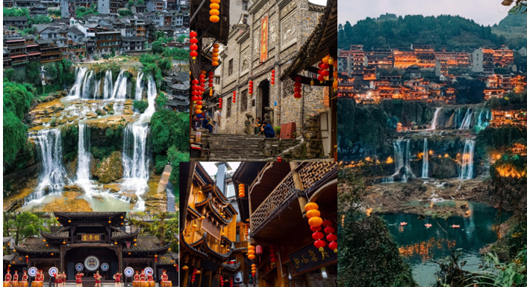
 | เมื่อค่ำคืนมาถึง คุณจะได้เห็นภาพที่สวยงามที่สุดของฝูหรงเจิ้น นั่นคือ แสงไฟยามค่ำคืน โคมไฟสีทองจะสว่างขึ้นทีละดวง บ้านเรือนไม้โบราณจะเปล่งแสงอบอุ่น และแม่น้ำจะสะท้อนแสงไฟเป็นประกายระยิบระยับ
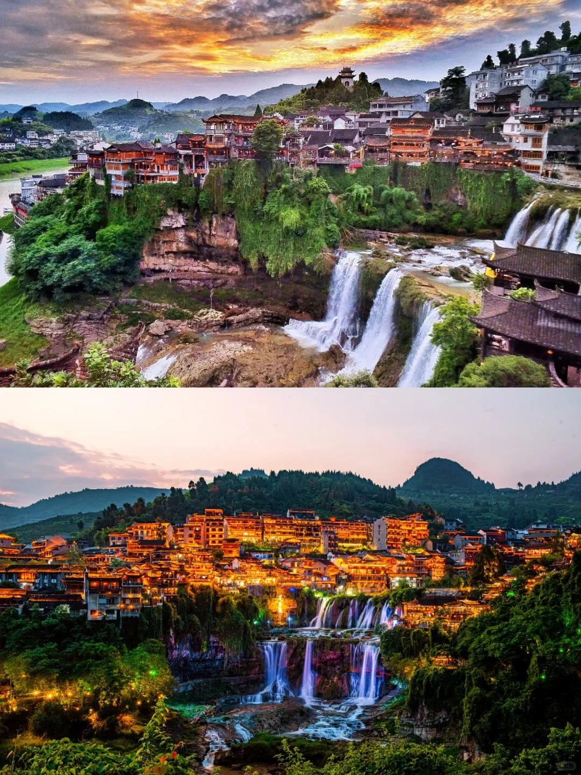
ค่ำ | รับประทานอาหารค่ำ ณ ภัตตาคาร (มื้อที่ 3) //ชมวิวน้ำตกฝูหรง
 | สมควรแก่เวลานำท่านเดินทางสู่ที่พัก
ที่พัก | ANIAN XI ZHOUJI HOTEL หรือ ระดับเทียบเท่า 5 ดาว ( มาตรฐานประเทศจีน)
วันที่สาม | เมืองฝูหรงเจิ้น - เมืองเฟิ่งหวง - เมืองโบราณเฟิ่งหวง – ล่องเรือแม่น้ำถัวเจียง - สะพานสายรุ้ง - ชมบรรยากาศแสงสียามค่ำคืนเมืองโบราณเฟิ่งหวง
เช้า | รับประทานอาหารเช้า ณ ห้องอาหารของโรงแรม (มื้อที่ 4)
นำท่านเดินทางสู่ เมืองเฟิ่งหวง (ระยะทาง 117 กม. ใช้เวลาเดินทางประมาณ 2 ชั่วโมง) เมืองโบราณที่งดงามราวกับภาพวาดพู่กันจีนได้ถือกำเนิดขึ้น ชื่อของเมืองนี้แปลว่า "หงส์" ตามตำนานที่เล่าขานว่าเคยมีหงส์สองตัวบินถลาลงมาเหนือเมืองแล้วหลงใหลในความงามจนมิอาจจากไปไหน ภูเขาที่โอบล้อมเมืองจึงมีรูปร่างคล้ายหงส์ที่กำลังสยายปีก มรดกทางวัฒนธรรมที่มีชีวิตชีวา ก่อตั้งขึ้นอย่างเป็นทางการในปี ค.ศ. 1704 สมัยราชวงศ์ชิง ที่นี่เคยเป็นเมืองหน้าด่านทางการทหารที่สำคัญ เพื่อป้องกันการรุกรานจากชนเผ่าต่างๆ และต่อมาได้กลายเป็นศูนย์กลางการค้าที่รุ่งเรือง เมืองโบราณแห่งนี้เป็นที่อยู่อาศัยของผู้คนหลากหลายกลุ่มชาติพันธุ์ โดยเฉพาะชาวเหมียว (ม้ง) และถู่เจีย ที่ยังคงสืบทอดวิถีชีวิตและประเพณีดั้งเดิมมาจนถึงปัจจุบัน
เนื่องจากพื้นที่เขตเมืองเก่ามีมาตรการอนุรักษ์และจำกัดการจราจร จึงไม่อนุญาตให้รถบัสท่องเที่ยวขนาดใหญ่เข้าสู่บริเวณใจกลางเมือง ดังนั้น การสัญจรภายในพื้นที่จะเปลี่ยนไปใช้ "รถโดยสารบริการของทางเมืองเก่า ที่จัดไว้ให้แทน โดยรถบัสคันหลักของคณะทัวร์จะจอดรอรับ-ส่งท่าน ณ จุดบริการนักท่องเที่ยวบริเวณด้านนอก
กลางวัน | รับประทานอาหารกลางวัน ณ ภัตตาคาร (มื้อที่ 5)
 | จากนั้นนำท่านเข้าสู่ เมืองโบราณเฟิ่งหวง นำท่านชม สะพานสายรุ้ง หรือ "หงเฉียว" ไม่ได้เป็นเพียงสะพานข้ามแม่น้ำถัวเจียงเท่านั้น แต่เปรียบเสมือนเส้นเลือดใหญ่ที่หล่อเลี้ยงชีวิตและจิตวิญญาณของเมืองโบราณเฟิ่งหวง สะพานแห่งนี้สร้างขึ้นครั้งแรกในสมัยราชวงศ์หมิง และได้รับการบูรณะใหม่ในปี 2000 โดดเด่นด้วยสถาปัตยกรรมแบบจีนโบราณที่เป็นเอกลักษณ์ มีลักษณะเป็นสะพานมีหลังคาคลุม 2 ชั้น ชั้นล่างเปิดเป็นทางเดินสัญจรขนาบข้างด้วยร้านค้าเล็กๆ ที่คึกคัก ส่วนชั้นบนเป็นพื้นที่จัดแสดงศิลปะและจุดชมวิวที่งดงามที่สุดแห่งหนึ่งของเมือง ไม่ว่าจะเป็นยามเช้าที่สายหมอกลอยอ้อยอิ่งเหนือผืนน้ำ หรือยามค่ำคืนที่สะพานและอาคารบ้านเรือนริมน้ำสว่างไสวไปด้วยแสงไฟ หงเฉียวคือภาพจำอันงดงามของเฟิ่งหวงที่นักเดินทางทุกคนต้องมาสัมผัส
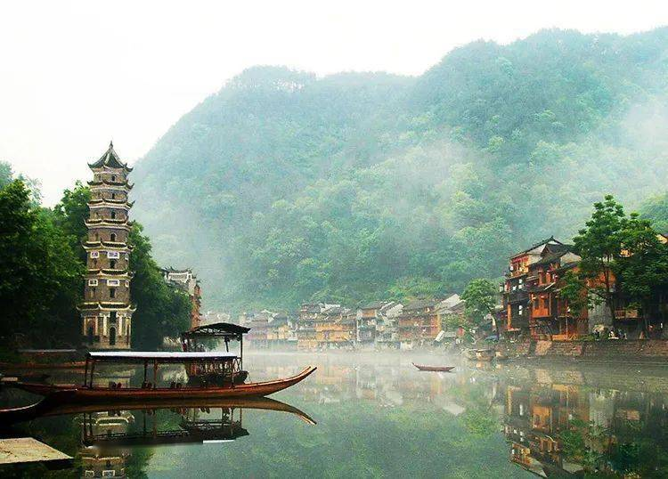
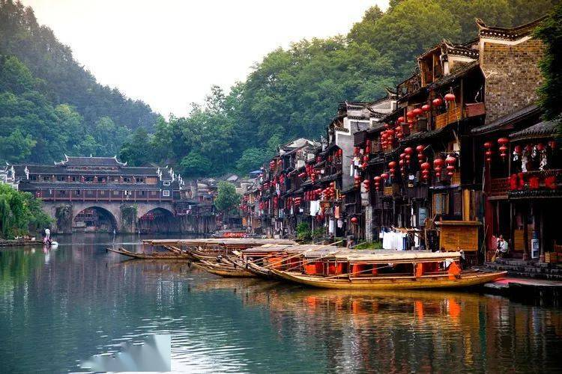
 | จากนั้นนำท่าน ล่องเรือแม่น้ำถัวเจียง ชมบรรยากาศและวิถีชีวิตของชาวเหมี่ยวและถู่เจีย ชมสถาปัตยกรรมที่โดดเด่น คือบ้านเรือนไม้โบราณที่เรียงรายอยู่ริมซึ่งเป็นเส้นเลือดหลักของเมือง บ้านเหล่านี้ส่วนใหญ่เป็นบ้านยกพื้นสูงแบบโบราณของชนเผ่าเหมียวและถู่เจีย สะท้อนให้เห็นถึงภูมิปัญญาท้องถิ่นที่ปรับตัวให้เข้ากับสภาพแวดล้อมได้อย่างลงตัว เมื่อมองภาพรวมจะเห็นบ้านไม้ทอดยาวไปตามลำน้ำ เกิดเป็นทัศนียภาพที่งดงามและมีเอกลักษณ์เฉพาะตัว
 | อิสระให้ท่านเก็บบรรยากาศยามค่ำคืนของเมืองโบราณเฟิ่งหวง เปรียบเสมือนโลกอีกใบที่เต็มไปด้วยความโรแมนติกและมนต์เสน่ห์เหนือกาลเวลา เมื่อแสงสุดท้ายของวันค่อยๆ เลือนหาย เมืองทั้งเมืองจะถูกแต่งแต้มด้วยแสงไฟสีทองจากโคมจีนที่แขวนเรียงรายอยู่ตามบ้านเรือนและถนนสายเก่า
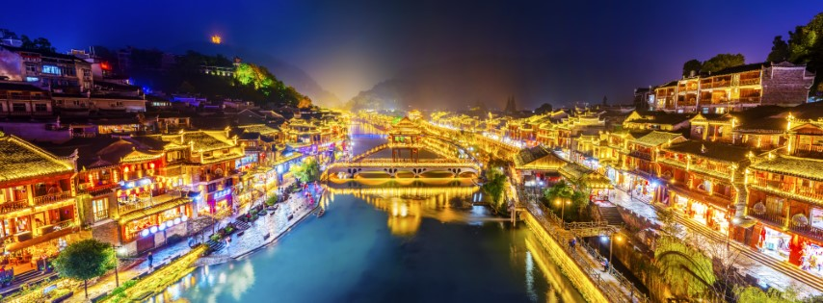
ค่ำ | รับประทานอาหารค่ำ ณ ภัตตาคาร (มื้อที่ 6)
ที่พัก | FENG XI WEN HAO INTERNATIONAL HOTEL หรือ ระดับเทียบเท่า 5 ดาว (มาตรฐานประเทศจีน)
วันที่สี่ | เมืองเฟิ่งหวง - เมืองเจียงโข่ว - หมู่บ้านเหมี่ยวหยุนเซ่อ - ภูเขาฟ่านจิ้ง (รวมกระเช้าขึ้น-ลง + รถอุทยาน) – ยอดเขาทองแห่งเมฆสีแดง - เสาหินรูปเห็ด - เมืองถงเหริน
เช้า | รับประทานอาหารเช้า ณ ห้องอาหารของโรงแรม (มื้อที่ 7)
 | นำท่านเดินทางสู่ เมืองเจียงโข่ว (ระยะทาง 103 กม. ใช้เวลาเดินทางประมาณ 2 ชั่วโมง) เป็นอำเภอเล็กๆ ที่ตั้งอยู่ภายใต้การปกครองของถงเหริน ในมณฑลกุ้ยโจว แม้จะไม่ใช่เมืองใหญ่หรือศูนย์กลางทางเศรษฐกิจที่สำคัญ แต่กลับมีเสน่ห์เฉพาะตัวจากความอุดมสมบูรณ์ของธรรมชาติและวัฒนธรรมพื้นเมืองที่ยังคงได้รับการอนุรักษ์ไว้อย่างดีพื้นที่ของเมืองเจียงโข่วรายล้อมไปด้วยภูเขาและป่าไม้เขียวขจี อากาศบริสุทธิ์และเงียบสงบ จึงเหมาะสำหรับการพักผ่อนและการท่องเที่ยวเชิงธรรมชาติ หนึ่งในสถานที่สำคัญที่ทำให้พื้นที่แห่งนี้เป็นที่รู้จักในระดับโลกคือ ฟ่านจิ้งซาน ภูเขาศักดิ์สิทธิ์ที่ได้รับการขึ้นทะเบียนเป็นมรดกโลก ด้วยภูมิประเทศที่แปลกตาและงดงาม รวมถึงความสำคัญทางศาสนา ทำให้นักท่องเที่ยวจากทั่วโลกเดินทางมาเยือนอย่างไม่ขาดสาย
 | จากนั้นนำท่านสู่ หมู่บ้านเหมียวหยุนเซ่อ เป็นหมู่บ้านชนเผ่าถู่เจียและเหมียวที่มีประวัติยาวนานเกือบ 700 ปี ได้รับการยกย่องว่าเป็นหมู่บ้านถู่เจียที่มีชื่อเสียงที่สุดในจีน โดดเด่นด้วยสถาปัตยกรรม “บ้านถง” โบราณ ลวดลายแกะสลักสวยงาม และวัฒนธรรมดั้งเดิมที่ยังคงสืบทอดมาจนถึงปัจจุบัน นอกจากนี้ยังมีประเพณีแต่งงานแบบ “กั้นประตู” ที่เป็นเอกลักษณ์ และการทำกระดาษโบราณซึ่งเป็นอาชีพสำคัญของชุมชน หมู่บ้านหยุนเซ่อเป็นสถานที่ที่ผสมผสานระหว่างประวัติศาสตร์ วัฒนธรรม และวิถีชีวิตดั้งเดิมของชนเผ่าถู่เจียได้อย่างสมบูรณ์ เป็นจุดหมายปลายทางที่เหมาะสำหรับผู้ที่ต้องการสัมผัสความงดงามของวัฒนธรรมพื้นบ้านจีนอย่างแท้จริง
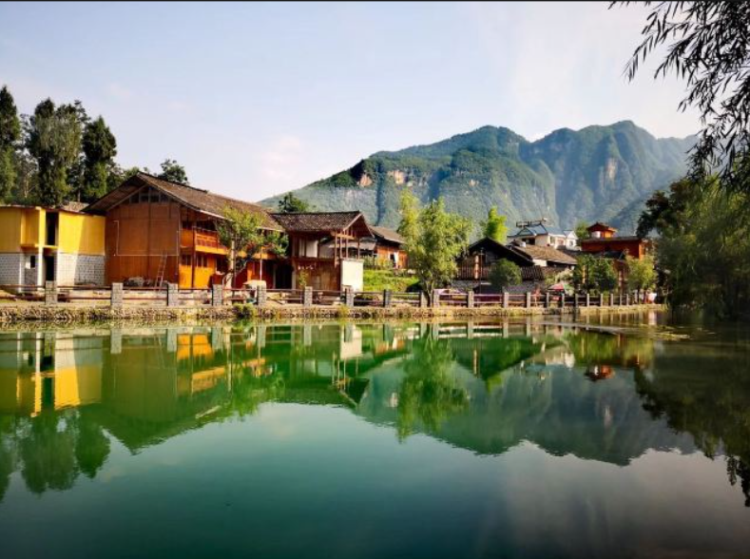
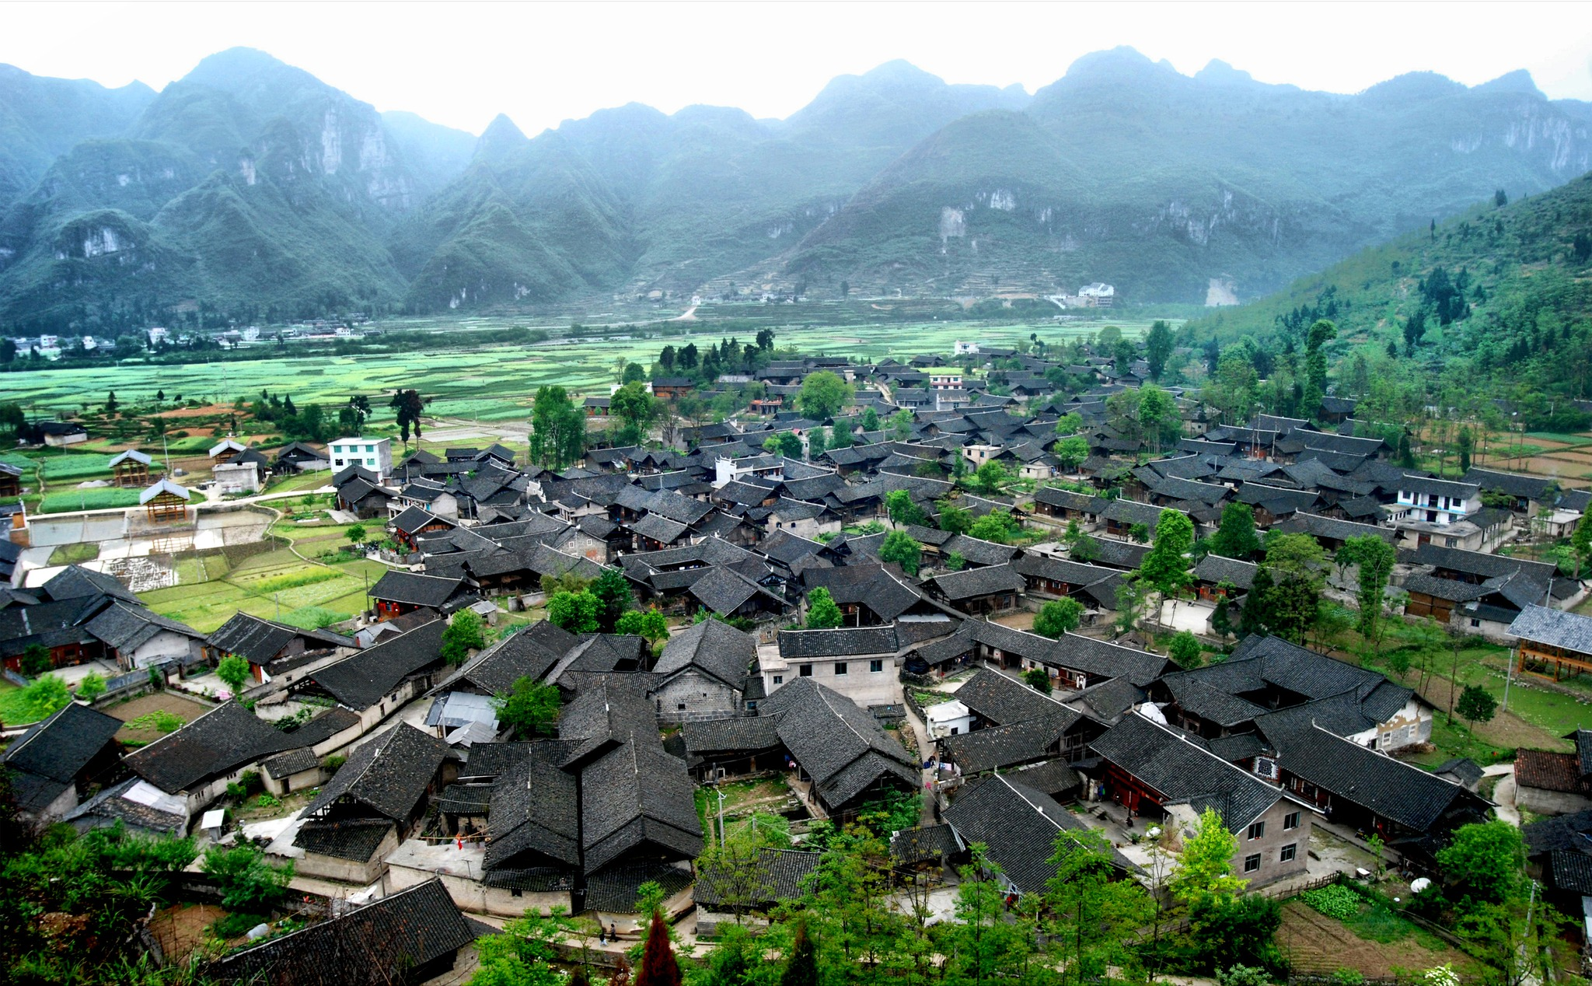
กลางวัน | รับประทานอาหารกลางวัน ณ ภัตตาคาร (มื้อที่ 8)
 | จากนั้นนำท่านสู่ ฟ่านจิ้งซาน (รวมกระเช้าขึ้น-ลง + รถอุทยาน)เป็นภูเขาที่ตั้งอยู่ในมณฑลกุ้ยโจว ประเทศจีน และได้รับการขึ้นทะเบียนเป็นมรดกโลกทางธรรมชาติ ด้วยความโดดเด่นของภูมิประเทศที่แปลกตาและความอุดมสมบูรณ์ของธรรมชาติ ทำให้ที่นี่กลายเป็นหนึ่งในจุดหมายปลายทางที่สำคัญของนักท่องเที่ยวจากทั่วโลก ลักษณะเด่นของฟ่านจิ้งซานคือยอดเขาหินสูงที่มีรูปร่างเฉพาะตัว เกิดจากกระบวนการทางธรรมชาติยาวนานหลายล้านปี รายล้อมด้วยป่าไม้เขียวขจี และมักมีทะเลหมอกปกคลุม นอกจากความงดงามของทิวทัศน์แล้ว ฟ่านจิ้งซานยังเป็นแหล่งอนุรักษ์ธรรมชาติที่สำคัญ มีพืชและสัตว์หายากจำนวนมาก เช่น ลิงจมูกเชิดกุ้ยโจว ซึ่งพบได้เฉพาะในพื้นที่นี้ แสดงให้เห็นถึงความสมบูรณ์ของระบบนิเวศ ในด้านความเชื่อ ฟ่านจิ้งซานถือเป็นภูเขาศักดิ์สิทธิ์ทางพระพุทธศาสนา มีวัดและสถานที่ปฏิบัติธรรมตั้งอยู่บนยอดเขา ผู้คนจำนวนมากจึงเดินทางมาเพื่อท่องเที่ยวและแสวงบุญไปพร้อมกัน
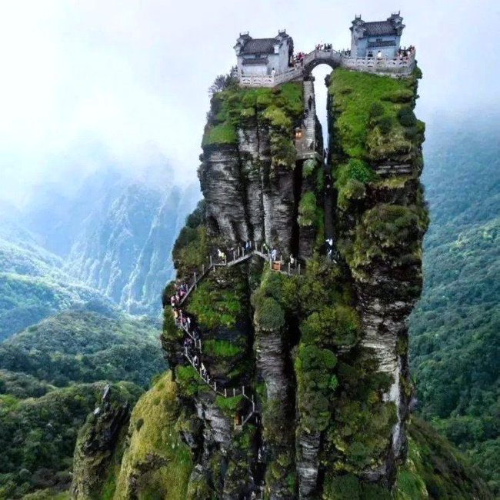
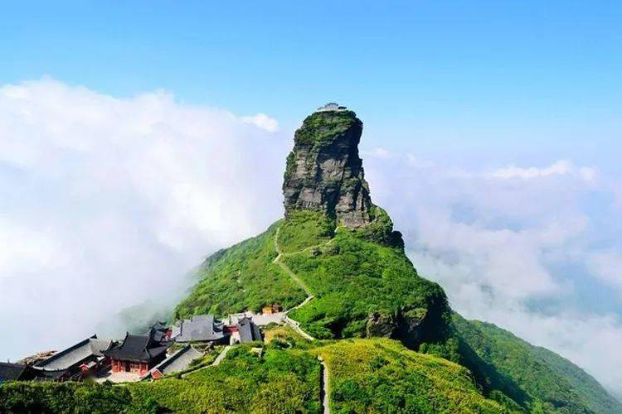
 | ยอดเขาทองแห่งเมฆสีแดง ซึ่งมาจากปรากฏการณ์ธรรมชาติที่เกิดขึ้นในยามเช้า และยามอาทิตย์ตก เมื่อแสงอาทิตย์ส่องกระทบกับกลุ่มเมฆที่ลอยอยู่รอบยอดเขา ทำให้เกิดแสงสีแดงเรืองรอง ดูสวยงามราวกับดินแดนสวรรค์ และยังสื่อถึงความเป็นสิริมงคลตามความเชื่อของชาวจีนอีกด้วย
 | จากนั้นนำท่านชม เสาหินรูปเห็ด มีลักษณะคล้าย “เห็ดขนาดใหญ่” โดยส่วนบนแผ่กว้าง ในขณะที่ฐานด้านล่างแคบ ทำให้ดูเหมือนตั้งอยู่ได้อย่างน่ามหัศจรรย์เสาหินนี้เกิดจากกระบวนการกัดเซาะของลม ฝน และการเปลี่ยนแปลงของอุณหภูมิเป็นเวลานานหลายล้านปี จนทำให้หินส่วนล่างสึกกร่อนเร็วกว่าส่วนบน และกลายเป็นรูปทรงแปลกตาอย่างที่เห็นในปัจจุบัน
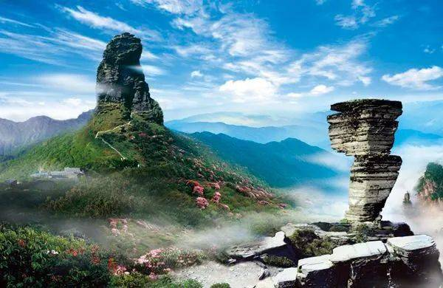
 | สมควรแก่เวลานำท่านเดินทางสู่เมืองถงเหริน
ค่ำ | รับประทานอาหารค่ำ ณ ภัตตาคาร (มื้อที่ 9)
ที่พัก | GRAND GUESTHOUSE HOTEL หรือเที่ยบเท่าระดับ 5 ดาว (มาตรฐานประเทศจีน)
วันที่ห้า | แกรนด์แคนยอนถงเหริน - สถานีรถไฟฟ้าความเร็วสูงเมืองเฟิ่งหวง - ฉางซา - ช้อปปิ้ง OUTLET
เช้า | รับประทานอาหารเช้า ณ ห้องอาหารของโรงแรม (มื้อที่ 10)
 | นำท่านเดินทางสู่ แกรนด์แคนยอนถงเหริน เป็นหนึ่งในแหล่งท่องเที่ยวธรรมชาติที่สวยงามของมณฑลกุ้ยโจว โดดเด่นด้วยภูมิประเทศแบบหุบเขาลึก ผสมผสานระหว่างภูเขาสูง หน้าผาสูงชัน และสายน้ำที่ไหลคดเคี้ยวผ่านกลางหุบเขา สร้างทัศนียภาพที่ยิ่งใหญ่และน่าตื่นตาตื่นใจ ลักษณะของหุบเขาเต็มไปด้วยหน้าผาสูงตระหง่านที่ถูกกัดเซาะโดยธรรมชาติเป็นเวลานาน ทำให้เกิดรูปทรงแปลกตาและงดงาม น้ำใสไหลผ่านโขดหิน เกิดเป็นลำธาร น้ำตกเล็กๆ และแอ่งน้ำธรรมชาติที่เพิ่มความสดชื่นให้กับบรรยากาศโดยรอบ นอกจากความงดงามของธรรมชาติแล้ว ยังเหมาะสำหรับกิจกรรมท่องเที่ยวเชิงผจญภัย เช่น เดินป่า ชมวิว หรือสำรวจเส้นทางธรรมชาติ นักท่องเที่ยวสามารถเดินตามเส้นทางที่จัดไว้ เพื่อสัมผัสความยิ่งใหญ่ของหุบเขาและใกล้ชิดธรรมชาติได้อย่างเต็มที่ บรรยากาศโดยรวมของที่นี่เงียบสงบ อากาศเย็นสบาย โดยเฉพาะในช่วงฤดูร้อน จึงเป็นสถานที่ยอดนิยมสำหรับการพักผ่อนและหลีกหนีความร้อน
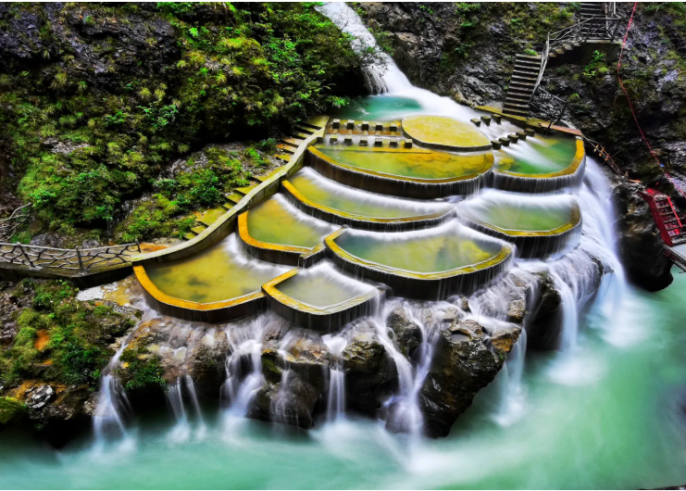
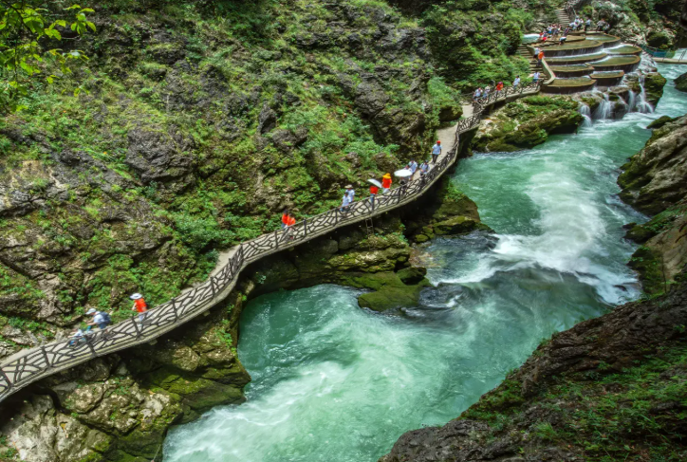
กลางวัน | รับประทานอาหารกลางวัน ณ ภัตตาคาร (มื้อที่ 11)
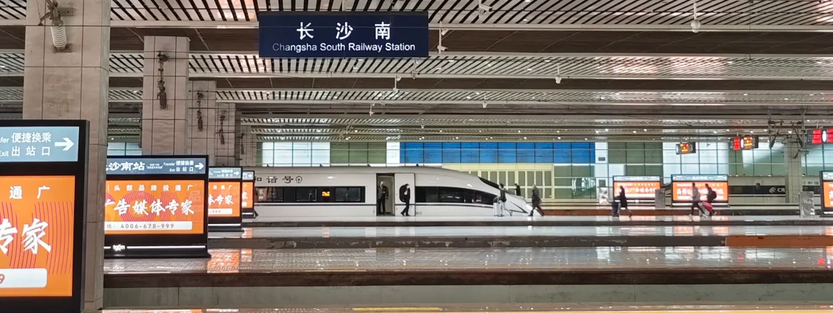
นำท่านเดินทางสู่ สถานีรถไฟเฟิ่งหวง เพื่อ นั่งรถไฟความเร็วสูงสู่เมืองฉางซา (ใช้เวลาเดินทางประมาณ 1 ชั่วโมง) เพื่อความสะดวกสบายสูงสุดของท่านในการเดินทางด้วยรถไฟความเร็วสูง กระเป๋าเดินทางใบใหญ่ของท่านจะถูกขนย้ายโดยรถบัส ไปยังจุดหมายปลายทาง เมืองฉางซา
ข้อควรระวัง ณ จุดตรวจความปลอดภัย
โปรดตรวจสอบสัมภาระติดตัวของท่านอย่างละเอียดอีกครั้งก่อนเข้าสถานี เพื่อความสะดวกและรวดเร็วในการผ่านจุดตรวจความปลอดภัย กรุณางดนำวัตถุอันตราย ของมีคม และวัตถุไวไฟทุกชนิดติดตัว โดยเฉพาะอย่างยิ่ง:
• กรรไกรตัดเล็บ, มีดโกน, มีดพับ, ไฟแช็ก, ไม้ขีดไฟ
• สเปรย์หรือกระป๋องอัดแก๊สทุกชนิด (เช่น สเปรย์ฉีดผม, สเปรย์ระงับกลิ่นกาย)
• ของเหลวที่มี ส่วนผสมของแอลกอฮอล์ ในปริมาณเกิน 100 มิลลิลิตร
สถานีรถไฟในประเทศจีนมีมาตรการรักษาความปลอดภัยที่เข้มงวด หากเจ้าหน้าที่ตรวจพบสิ่งของต้องห้ามดังกล่าว จะถูกยึดโดยไม่มีข้อยกเว้น และไม่สามารถขอคืนได้ในทุกกรณี
เวลาและขบวนรถไฟอาจมีการเปลี่ยนแปลงได้ตามความเหมาะสม ซึ่งทางบริษัทฯ ขอสงวนสิทธิ์ในการปรับเปลี่ยนให้สอดคล้องกับสถานการณ์หน้างาน โดยจะคำนึงถึงประโยชน์ของท่านเป็นสำคัญ
 | นำท่านอิสระช็อปปิ้ง OUTLET แหล่งช้อปปิ้งขนาดใหญ่สไตล์ยุโรปที่ตั้งอยู่ไม่ไกลจากสนามบินนานาชาติฉางซา หวงฮวา ที่นี่คือสวรรค์ของนักช้อปที่รวบรวมสินค้าแบรนด์เนมชั้นนำจากทั่วโลกมาให้เลือกสรรในราคาพิเศษ พร้อมส่วนลดสุดคุ้มค่า ไม่ว่าจะเป็นเสื้อผ้า กระเป๋า รองเท้า หรืออุปกรณ์กีฬา ก็มีให้เลือกครบครันในที่เดียว ถือเป็นจุดแวะพักสุดท้ายที่เหมาะอย่างยิ่งสำหรับการซื้อของฝากให้ตัวเองและคนพิเศษก่อนเดินทางกลับ ให้ท่านได้เลือกซื้อสินค้าแบรนด์เนมต่างๆ มากมาย ทั้งแบรนด์จีนและอีกมากมาย ไม่ว่าจะเป็น Adidas, Armani, BOSS, BOYS, JEEP, Sketcher, Anta, Lining, Onisuka Tiger, Coach, และอื่นๆ อีกมากมาย
ค่ำ | รับประทานอาหารค่ำ ณ ภัตตาคาร (มื้อที่ 12) //เป็ดปักกิ่ง
 | สมควรแก่เวลานำท่านเดินทางสู่ที่พัก
ที่พัก | STEIGENBERGER CHANGSHA FUTURE CITY หรือเทียบเท่าระดับ 5 ดาว (มาตรฐานประเทศจีน)
วันที่หก | เกาะส้ม(รวมรถรางไป-กลับ) - ถนนคนเดินหวงซิงลู่ - ตึก WENHEYOU – IFC x POPMART – สนามบินฉางซา (ท่าอากาศยานฉางซา หวงฮัว) – กรุงเทพ (สุวรรณภูมิ)  (TG 695 21:20 - 23:45)
เช้า | รับประทานอาหารเช้า ณ ห้องอาหารของโรงแรม (มื้อที่ 13)
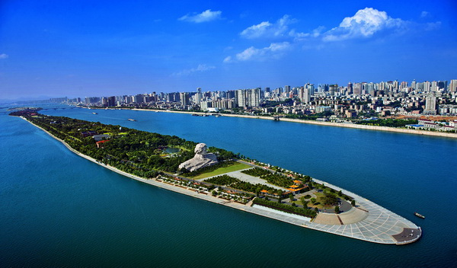
 | จากนั้นนำท่านเดินทางสู่ เกาะส้ม(รวมรถรางไป-กลับ) เป็นหนึ่งในสถานที่ท่องเที่ยวที่มีชื่อเสียงและเป็นสัญลักษณ์สำคัญของเมืองฉางซา ตั้งอยู่กลางแม่น้ำเซียงเจียง โดยมีลักษณะเป็นเกาะยาวทอดตัวขนานไปกับกระแสน้ำ โดดเด่นด้วยบรรยากาศร่มรื่นและทัศนียภาพที่สวยงาม จนกลายเป็นแหล่งพักผ่อนยอดนิยมของทั้งนักท่องเที่ยวและชาวท้องถิ่น ชื่อ “เกาะส้ม” มีที่มาจากการปลูกต้นส้มจำนวนมากบนเกาะ ซึ่งในอดีตพื้นที่แห่งนี้อุดมสมบูรณ์และเหมาะแก่การเกษตร ปัจจุบันเกาะได้รับการพัฒนาให้เป็นสวนสาธารณะขนาดใหญ่ แต่ยังคงรักษาความเขียวขจีของธรรมชาติไว้ได้อย่างดี ทำให้ผู้มาเยือนได้สัมผัสกับความสงบและความสดชื่นท่ามกลางเมืองใหญ่ หนึ่งในจุดเด่นที่สำคัญของเกาะส้มคือรูปปั้นขนาดใหญ่ของ เหมาเจ๋อตุง ในวัยหนุ่ม ซึ่งตั้งตระหง่านอยู่บริเวณปลายเกาะ รูปปั้นนี้ไม่เพียงเป็นแลนด์มาร์กสำคัญ แต่ยังสะท้อนถึงประวัติศาสตร์และความสำคัญของเมืองฉางซาในช่วงชีวิตของผู้นำจีนผู้นี้อีกด้วย
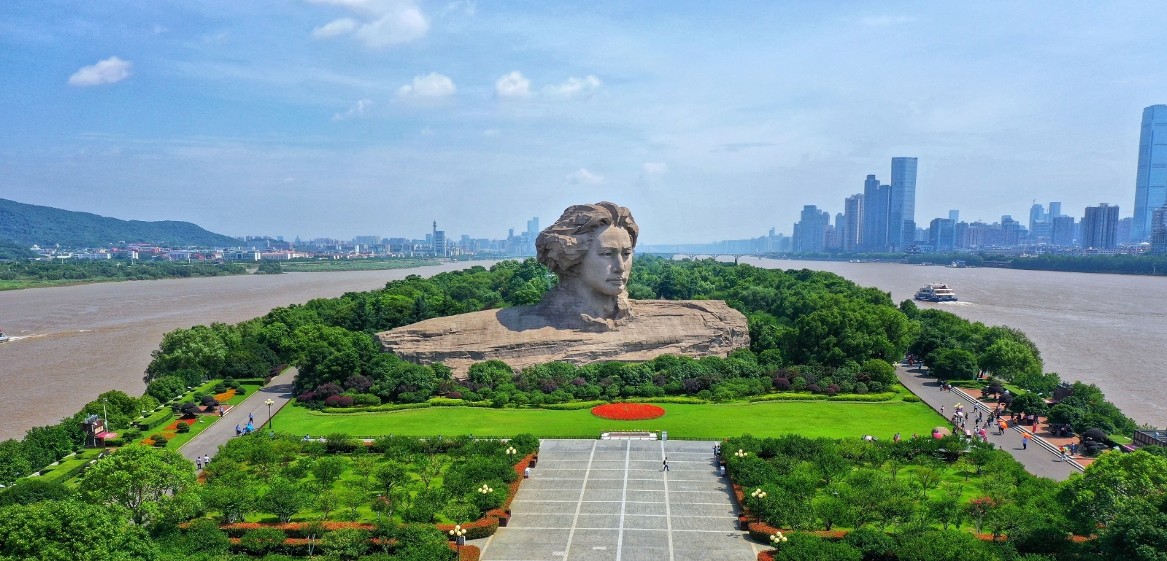
กลางวัน | รับประทานอาหารกลางวัน ณ ภัตตาคาร (มื้อที่ 14)
 | จากนั้นนำท่านเดินทางสู่ ถนนคนเดินหวงซิงลู่ ถนนสายช้อปปิ้งแห่งแรกของฉางซาและความคึกคักที่พลาดไม่ได้! ถนนคนเดินนี้เต็มไปด้วยร้านค้าที่คัดสรรแบรนด์ดังและสตรีทฟู้ดชื่อดังจากทั่วประเทศจีน โดย ทุกย่างก้าวบนทางปูหินสีสันสดใสทำให้คุณรู้สึกเหมือนอยู่ในเมืองศิลปะที่สวยงาม สำหรับสายกิน หวงซิงลู่ยังรวมอาหารพื้นเมืองและของว่างที่ไม่เหมือนใคร รวมไปถึงร้านชื่อดังอย่าง เต้าหู้เหม็นจากร้านอู่เตี่ยเตี่ย, กุ้งรสจัดจากร้านซืออ้ายจี่ และเมนูอื่นๆ อีกมากมาย เป็นแหล่งช้อป ชิม และชิลล์ที่สมบูรณ์แบบสำหรับการสัมผัสบรรยากาศท้องถิ่นอันคึกครื้นของฉางซา! จากนั้นนำท่าน แวะถ่ายรูปกับตึก IFS ตึกที่สูงที่สุดในมณฑล
 | นำท่านแวะ ตึก WENHEYOU แหล่งท่องเที่ยวแห่งใหม่สุดฮิปกับบรรยากาศสุดวินเทจ ราวกับเกาะฮ่องกงในยุค 1980 ที่รายล้อมไปด้วยร้านอาหาร ร้านค้า ที่แข่งขันกันอวดสีสันด้วยป้ายร้านแสงนีออน สลับลดหลั่นกันไปตามชั้นต่างๆ นอกจากนั้นยังมีลิฟต์โบราณ ที่ไม่โบราณด้วยความปลอดภัยจากเทคโนโลยีใหม่ล่าสุดของจีน จัดว่าเป็นหนึ่งในแลนด์มาร์คที่ไม่ควรพลาด พลาด จากนั้นนำท่านอิสระช็อปปิ้ง ณ CHANGSHA IFS x POP MART ศูนย์รวม ART TOY สุดน่ารัก ที่เป็นกระแสอยู่ในขณะนี้ เลือกซื้อกล่องสุ่มหลากหลายรุ่นไม่ว่าจะเป็น ลาบูบู้ มอลลี่ และอีกมากมาย ให้ท่านได้เลือกอย่างจุใจ
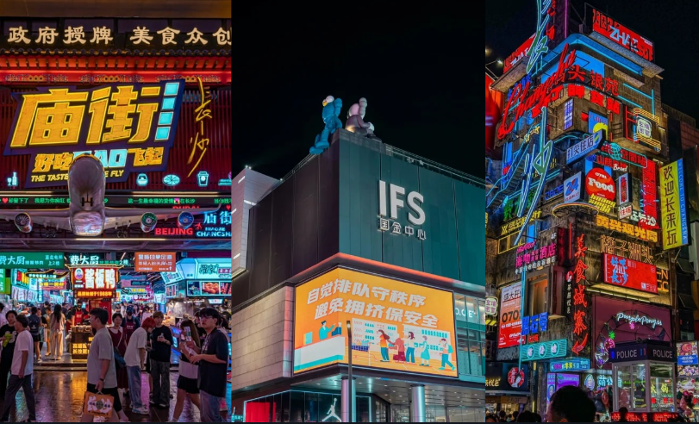
ค่ำ | รับประทานอาหารเย็น ณ ภัตตาคารอาหาร (มื้อที่ 15) // เมนพิเศษบุฟเฟ่ต์อาหารทะเล
 | สมควรแก่เวลานำท่านเดินทางสู่สนามบิน
21.20 น. | นำท่านเหินฟ้ากลับ กรุงเทพฯ โดย สายการบิน Thai Airways (TG) เที่ยวบินที่ TG695  * น้ำหนักกระเป๋า 23 กิโลกรัม/ท่าน * มีบริการอาหารบนเครื่อง
23.45 น. | เดินทางถึง สนามบินสุวรรณภูมิ โดยสวัสดิภาพ
